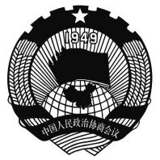
中国人民
政治协商会议
安化县委员会第十届第三次会议
提 案 编号：
类别：
案 由
提案人 | 委员组名称 | 工作单位及通讯地址 | 联系电话 | 提交日期
联名委员（签名）

提案委员会审查意见：

年 月 日
县委或县政府领导批示：

年 月 日
承办单位意见：

年 月 日

注意事项：提案应具备“三有”（有情况、有分析、有建议）；一事一案；
一式二份；勿用圆珠笔或铅笔书写。

内容：

